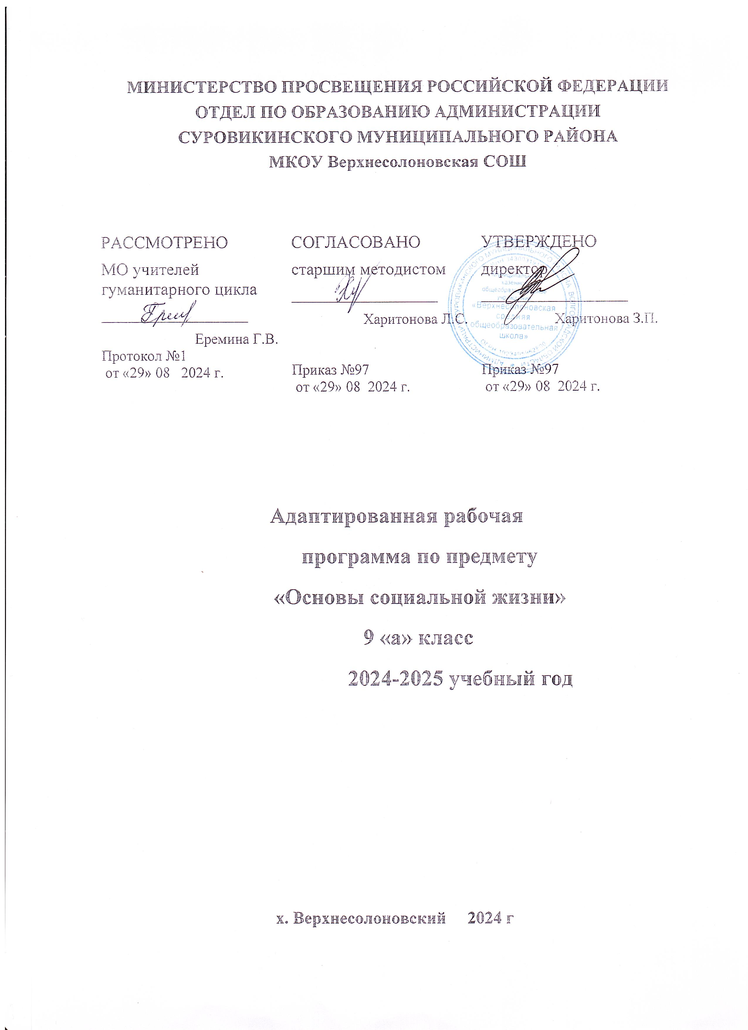

**Пояснительная записка**

Рабочая программа по учебному предмету «Основы социальной жизни» для 9 класса разработана на основе Примерной адаптированной основной общеобразовательной программы образования обучающихся с умственной отсталостью (интеллектуальными нарушениями) (вариант 1).

Рабочая программа рассчитана на 68 часов в год (2 часа в неделю).

Учебный предмет «Основы социальной жизни» имеет своей целью практическую подготовку обучающихся с умственной отсталостью (интеллектуальными нарушениями) к самостоятельной жизни и трудовой деятельности в ближайшем и более отдаленном социуме.

Основные задачи, которые призван решать этот учебный предмет, состоят в следующем:

- расширение кругозора обучающихся в процессе ознакомления с различными сторонами повседневной жизни;

- формирование и развитие навыков самообслуживания и трудовых навыков, связанных с ведением домашнего хозяйства;

- ознакомление с основами экономики ведения домашнего хозяйства и формирование необходимых умений;

- практическое ознакомление с деятельностью различных учреждений социальной направленности; формирование умений пользоваться услугами учреждений и предприятий социальной направленности;

- усвоение морально-этических норм поведения, выработка навыков общения (в том числе с использованием деловых бумаг);

- развитие навыков здорового образа жизни; положительных качеств и свойств личности.

**Планируемые результаты освоения учебного курса «Основы социальной жизни»**

Личностные результаты:

1) осознание себя как гражданина России; формирование чувства гордости за свою Родину;

2) формирование уважительного отношения к иному мнению, истории и культуре других народов;

3) развитие адекватных представлений о собственных возможностях, о насущно необходимом жизнеобеспечении;

4) овладение начальными навыками адаптации в динамично изменяющемся и развивающемся мире;

5) овладение социально-бытовыми навыками, используемыми в повседневной жизни;

6) владение навыками коммуникации и принятыми нормами социального взаимодействия;

7) способность к осмыслению социального окружения, своего места в нем, принятие соответствующих возрасту ценностей и социальных ролей;

8) принятие и освоение социальной роли обучающегося, формирование и развитие социально значимых мотивов учебной деятельности;

9) развитие навыков сотрудничества с взрослыми и сверстниками в разных социальных ситуациях;

10) развитие этических чувств, доброжелательности, эмоционально-нравственной отзывчивости, понимания и сопереживания чувствам других людей;

12) формирование установки на безопасный, здоровый образ жизни, наличие мотивации к творческому труду, работе на результат, бережному отношению к материальным и духовным ценностям;

13) проявление готовности к самостоятельной жизни.

**Предметные результаты:**

Минимальный уровень:

представления о разных группах продуктов питания; знание отдельных видов продуктов питания, относящихся к различным группам; понимание их значения для здорового образа жизни человека;

приготовление несложных видов блюд под руководством учителя;

представления о санитарно-гигиенических требованиях к процессу приготовления пищи; соблюдение требований техники безопасности при приготовлении пищи;

знание отдельных видов одежды и обуви, некоторых правил ухода за ними; соблюдение усвоенных правил в повседневной жизни; знание правил личной гигиены и их выполнение под руководством взрослого;

знание названий предприятий бытового обслуживания и их назначения;

решение типовых практических задач под руководством педагога посредством обращения в предприятия бытового обслуживания;

знание названий торговых организаций, их видов и назначения;

совершение покупок различных товаров под руководством взрослого;

первоначальные представления о статьях семейного бюджета;

представления о различных видах средств связи;

знание и соблюдение правил поведения в общественных местах (магазинах, транспорте, музеях, медицинских учреждениях);

знание названий организаций социальной направленности и их назначения;

Достаточный уровень:

знание способов хранения и переработки продуктов питания;

составление ежедневного меню из предложенных продуктов питания;

самостоятельное приготовление несложных знакомых блюд;

самостоятельное совершение покупок товаров ежедневного назначения;

соблюдение правил личной гигиены по уходу за полостью рта, волосами, кожей рук и т.д.;

соблюдение правила поведения в доме и общественных местах;

представления о морально-этических нормах поведения;

некоторые навыки ведения домашнего хозяйства (уборка дома, стирка белья, мытье посуды и т. п.);

навыки обращения в различные медицинские учреждения (под руководством взрослого);

пользование различными средствами связи для решения практических житейских задач;

знание основных статей семейного бюджета; коллективный расчет расходов и доходов семейного бюджета;

составление различных видов деловых бумаг под руководством учителя с целью обращения в различные организации социального назначения.

**Содержание учебного предмета «Основы социальной жизни» (9 класс)**

1. Личная гигиена (4 ч)

Значение личной гигиены для здоровья и жизни человека. Утренний и вечерний туалет. Правила содержания личных вещей. Гигиена тела. Гигиена зрения. Значение зрения в жизни и деятельности человека. Правила бережного отношения к зрению при выполнении различных видов деятельности: чтения, письма, просмотре телепередач, работы с компьютером. Правила и приемы ухода за органами зрения. Способы сохранения зрения. Закаливание организма. Значение закаливания организма для поддержания здоровья человека. Способы закаливания. Негативное влияние на организм человека вредных веществ. Вредные привычки и способы предотвращения их появления.

1. **Одежда и обувь (4 ч)**

Одежда. Виды одежды в зависимости от пола и возраста, назначения (деловая, праздничная, спортивная и т.д.), способа ношения (верхняя, нижняя), сезона (летняя, зимняя, демисезонная), вида тканей. Особенности разных видов одежды. Головные уборы: виды и назначение. Определение размеров одежды и обуви. Чтение условных обозначений на этикетках. Выбор одежды и обуви.

1. Жилище (4 ч)

Как оплачивать коммунальные услуги. Общие коммунальные удобства в многоквартирных домах. Интерьер квартиры. Уход за мебелью: средства и правила ухода за различными видами мебели. Магазины по продаже различных видов мебели. Твой подъезд и соседи. Как сделать дом уютным. Ремонт в квартире. Ежедневная уборка.

Сезонная уборка жилых помещений. Подготовка квартиры и дома к зиме и лету.

1. Экономика домашнего хозяйства (3 ч)

Бюджет семьи. Виды и источники дохода. Основные статьи расходов. Планирование расходов на месяц по отдельным статьям. Планирование дорогостоящих покупок. Виды вкладов. Кредит. Ипотека. Государственное страхование.

1. Безопасность (1 ч)

Как уберечься от мошенников и преступников. Правила безопасного поведения.

1. Торговля (3 ч)

Основные отделы в продуктовых магазинах. Универсамы и супермаркеты. Ярмарки. Их виды, время и место проведения. Цены на товары и услуги.

1. Здоровье (4 ч)

Способы распространения инфекционных заболеваний. Профилактика. Виды медицинской помощи. Правила и приёмы ухода за больными. Документы, подтверждающие нетрудоспособность.

1. **Питание (6 ч)**

Диетическое питание. Национальная кухня. Секреты приготовления блюд. Сервировка праздничного стола. Мерная таблица продуктов. Практические советы по выбору продуктов. Срок годности.

**9.** **Семья (7 ч)**

Закон Российской Федерации о браке и семье. Родственные отношения в семье. Состав семьи. Фамилии, имена, отчества ближайших родственников; возраст; дни рождения. Семейный досуг. Семейные традиции. Взаимоотношения между родственниками. Распределение обязанностей в семье. Помощь старших младшим: домашние обязанности.

1. Культура поведения (4 ч)

Правила поведения в обществе. Соблюдение правил хорошего тона. Что кому дарить? Как ходить в гости и принимать гостей.

1. Общение (2 ч)

Как строить отношения со сверстниками. Взаимоотношения с родителями.

1. **Средства связи (3 ч)**

Основные средства связи. Телефонная связь. Интернет.

1. Транспорт (8 ч)

Городской транспорт. Виды городского транспорта. Оплата проезда. Правила поведения в городском транспорте. Проезд из дома в школу. Пригородный транспорт. Автобусы пригородного сообщения. Стоимость проезда. Расписание. Междугородный, железнодорожный транспорт. Вокзалы: назначение, основные службы. Расписание поездов. Виды пассажирских вагонов. Междугородний автотранспорт. Автовокзал, его назначение. Основные автобусные маршруты. Расписание, порядок приобретения билетов, стоимость проезда. Водный транспорт. Значение водного транспорта. Пристань. Порт. Авиационный транспорт. Аэропорты, аэровокзалы.

1. Предприятия и организации (4 ч)

Исполнительные органы государственной власти. Промышленные предприятия. Сельское хозяйство. Учреждения культуры и спорта.

1. Образование (2 ч)

Типы учебных заведений и формы обучения. Выбор профессии.

1. Трудоустройство (8 ч)

Учреждения и отделы по трудоустройству (отдел кадров, комиссия по трудоустройству населения, детская биржа труда). Трудовое право. Вакансии. Как правильно составить резюме. Учимся писать автобиографию. Документы, необходимые для поступления на работу. Их оформление. Деловые бумаги: заявление, анкета, расписка, заявка, правила их составления.

Календарно-тематическое планирование.

9 класс.

|  |  |  |  |  |
| --- | --- | --- | --- | --- |
| **№**  **урока** | **Раздел** | **Тема урока** | **Кол-во часов** | **Дата** |
| **1 четверть** | | | | |
| 1 | **1.Личная гигиена** **(4ч)** | Здоровый образ жизни - одно из условий успеха в жизни человека. | **1** |  |
| 2 | Личная гигиена. | **1** |  |
| 3 | Гигиена зрения. | **1** |  |
| 4 | Закаливание организма. Вред курения, алкоголя и наркотиков. | **1** |  |
| 5 | **2.Одежда и обувь (4 ч)** | Стиль одежды, мода, обновление одежды. | **1** |  |
| 6 | Определение размеров одежды. | **1** |  |
| 7 | Определение размеров обуви. | **1** |  |
| 8 | Выбор одежды и обуви при покупке. | **1** |  |
| 9 | **3.Жилище**  **(4 ч)** | Как оплачивать коммунальные услуги | **1** |  |
| 10 | Интерьер. | **1** |  |
| 11 | Твой подъезд и соседи. Как сделать дом уютным. | **1** |  |
| 12 | Ремонт. | **1** |  |
| 13 | **4.Экономика домашнего хозяйства**  (**3 ч)** | Основные статьи расходов. Планирование расходов на месяц по отдельным статьям | **1** |  |
| 14 | Виды вкладов. | **1** |  |
| 15 | Кредит. Ипотека. Государственное страхование. | **1** |  |
| **2 четверть** | | | | |
| 16 | **5.Безопасность (1 ч)** | Как уберечься от мошенников и преступников. Правила безопасного поведения. | **1** |  |
| 17 | **6.Торговля**  **(3 ч)** | Магазины, рынки, супермаркеты. | **1** |  |
| 18 | Ярмарки. Их виды, время и место проведения. | **1** |  |
| 19 | Цены на товары и услуги. | **1** |  |
| 20 | **7.Здоровье**  **(4 ч)** | Инфекционные заболевания. | **1** |  |
| 21 | Меры по предупреждению заболеваний. | **1** |  |
| 22 | Уход за больным | **1** |  |
| 23 | Документы, подтверждающие нетрудоспособность. | **1** |  |
| 24 | **8.Питание**  **(6 ч)** | Диетическое питание. | **1** |  |
| 25 | Национальная кухня. | **1** |  |
| 26 | Секреты приготовления блюд. | **1** |  |
| 27 | Мерная таблица продуктов. | **1** |  |
| 28 | Практические советы по выбору продуктов. Срок годности. | **1** |  |
| 29 | Сервировка праздничного стола. | **1** |  |
| **3 четверть** | | | | |
| 30 | **9.Семья (7 ч)** | Закон Российской Федерации о браке и семье. | **1** |  |
| 31 | Родственные отношения в семье. | **1** |  |
| 32 | Семейный досуг. | **1** |  |
| 33 | Семейные традиции. | **1** |  |
| 34 | Распределение обязанностей. | **1** |  |
| 35 | Забота о детях. | **1** |  |
| 36 | Обобщение по теме «Семья» | **1** |  |
| 37 | **10.Культура поведения**  **(4 ч)** | Правила поведения в обществе. | **1** |  |
| 38 | Соблюдение правил хорошего тона. | **1** |  |
| 39 | Что кому дарить? | **1** |  |
| 40 | Как ходить в гости и принимать гостей. | **1** |  |
| 41 | **11.Общение**  **(2 ч)** | Как строить отношения со сверстниками. | **1** |  |
| 42 | Взаимоотношения с родителями. | **1** |  |
| 43 | **13.Средства связи (3 ч)** | Основные средства связи. | **1** |  |
| 44 | Телефонная связь. | **1** |  |
| 45 | Интернет-связь. | **1** |  |
| **4 четверть** | | | | |
| 46 | **14.Транспорт (7ч)** | Городской транспорт. | **1** |  |
| 47 | Пригородный транспорт. | **1** |  |
| 48 | Междугородный автотранспорт. | **1** |  |
| 49 | Железнодорожный транспорт. | **1** |  |
| 50 | Справочное бюро. | **1** |  |
| 51 | Водный транспорт. Пристань, порт. | **1** |  |
| 52 | Авиационный транспорт. Аэропорт. | **1** |  |
| 53 |  | Обобщение по теме «Транспорт» | **1** |  |
| 54 | **15.Предприятия и организации (4 ч)** | Исполнительные органы государственной власти. | **1** |  |
| 55 | Промышленные предприятия. | **1** |  |
| 56 | Сельское хозяйство. | **1** |  |
| 57 | Учреждения культуры и спорта. | **1** |  |
| 58 | **16.Образование**  **(2 ч)** | Типы учебных заведений и формы обучения. | **1** |  |
| 59 | Выбор профессии. | **1** |  |
| 60 | **17.Трудоустройство**  **(8 ч)** | Учреждения по трудоустройству. Центр занятости населения. | **1** |  |
| 61 | Трудовое право | **1** |  |
| 62 | Вакансии. | **1** |  |
| 63 | Как правильно составить резюме. | **1** |  |
| 64 | Учимся писать автобиографию. | **1** |  |
| 65 | Оформление на работу. Документы, необходимые для поступления на работу. | **1** |  |
| 66 | Деловые бумаги, правила их составления. | **1** |  |
| 67 | Обобщение по теме «Трудоустройство» | **1** |  |
| 68 |  | Обобщение изученных знаний. | **1** |  |
| **Всего** | | | **68** |  |